**Introdução**

Os livros, artigos, são elementos essenciais para desenvolvermos o conhecimento para diversos fins na nossa vida e sociedade.

Nos últimos tempos as actividades do nosso cotidiano tem sido extremamente influênciadas e/ou quase que dependentes das tecnologias de informação e comunicação. E, esse factor deve-se a constante evoluição das tecnologias e a incorporação das mesmas no que se tem feito.

Nota-se também que a procura das obras, tais como, livros, artigos, manuais, em formato físico tem reduzido de uma forma significante e, sendo uma das causas dessa redução:

* Escassez de revendedores;
* Custos elevados;
* Risco de perder os livros.

De modo a facilitar a gestão de consultas e vendas das obras, promover e facilitar o acesso das mesmas de qualquer parte do mundo e promover mais os livros dos autores a nível mundial, pretende-se criar este sistema online para gestão de consultas e vendas de livros digitais.

## Objectivos

## Objectivo Geral:

* Desenvolver um Sistema de Gestão de uma Biblioteca Digital.

## Objectivos Específicos:

* Analisar o sistema actual;
* Elaborar o modelo do Sistema;
* Desenvolver o sistema de acordo com o modelo elaborado;
* Realizar os testes do sistema;
* Realizar a instalação e manutenção.

**Especificação de Requisitos**

**Requisitos Funcionais**

* O sistema deverá ser capaz de:

|  |  |  |  |
| --- | --- | --- | --- |
| ***Número*** | ***Requisito*** | ***Dependência*** | ***Prioridade*** |
| *RF001* | *Permitir fazer login* | *----------------------* | *Média* |
| *RF002* | *Permitir fazer logOut* | *RF001* | *Baixa* |
| *RF003* | *Permitir registar utilizadores* | *---------------------* | *Alta* |
| *RF004* | *Permitir actualizar utilizadores* | *RF003* | *Média* |
| *RF005* | *Permitir remover utilizadores* | *RF003* | *Baixa* |
| *RF006* | *Permitir gerar relatórios de utilizadores* | *RF003* | *Média* |
| *RF007* | *Permitir Fazer upload de obras* | *RF001* | *Alta* |
| *RF008* | *Permitir Fazer download de obras* | *RF001* | *Média* |
| *RF009* | *Permitir Actualizar obras* | *RF001* | *Baixa* |
| *RF010* | *Permitir Consultar obras* | *---------------------* | *Alta* |
| *RF011* | *Permitir Remover obras* | *RF001* | *Baixa* |
| *RF012* | *Permitir Efectuar Venda de Obras* | *RF003* | *Média* |
| *RF013* | *Permitir Registar Venda de Obras* | *RF010* | *Baixa* |
| *RF014* | *Permitir gerar relatórios de Venda de Obras* | *RF003* | *Média* |
| *RF015* | *Permitir Publicar Obras* | *RF007* | *Média* |
| *RF016* | *Permitir Mostar quantidade de Obras Disponiveis* | *RF007* | *Média* |
| *RF017* | *Filtrar por Categoria/Área das obras* | *-------------------* | *Média* |
| *RF018* | *Permitir atribuição de licenças* | *-------------------* | *Baixa* |
| *RF019* | *Permitir classificação de artigos* | *RF015* | *Média* |

**Requisitos Não Funcionais**

|  |  |  |  |
| --- | --- | --- | --- |
| ***Número*** | ***Requisito*** | ***Dependência*** | ***Prioridade*** |
| *RNF001* | *Não permitir a duplicação de dados de utilizadores* | ----------- | *Alta* |
| *RNF002* | *Não permitir que utilizadores com diferentes níveis de acesso tenham mesmas funcionalidades* | ----------- | *Média* |
| *RNF003* | *Não permitir com que o utilizador baixe sem pagar obras que estiverem a venda* | ----------- | *Alta* |
| *RNF004* | * *O tempo máximo de resposta de cada operação deve durar 10 segundos;* | ---------------- | *Média* |
| *RNF005* | *Fazer backups diariamente.* | ---------------- | *Baixa* |
| *RNF006* | *O sistema deve possuir uma interface amigável;* | ---------------- | *Alta* |

**Diagrama de Casos de Uso**

Abaixo vem ilustrados os casos de uso.

# 

# Diagrama de Classes

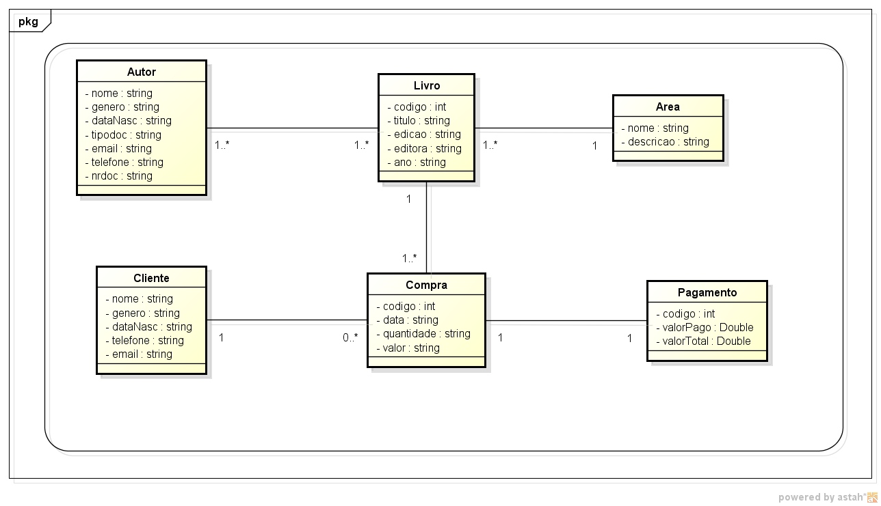

**Diagrama de Sequência de Eventos para Criação do Usuário**

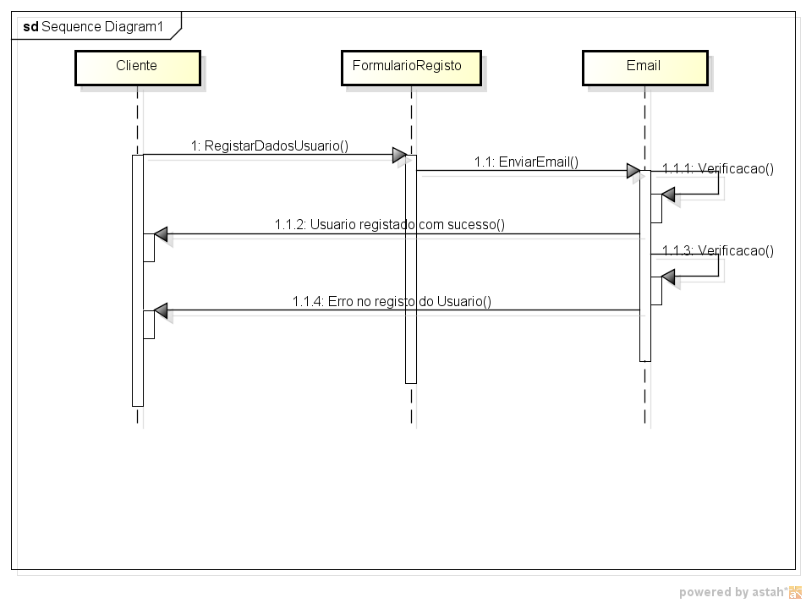

# Diagrama de Sequência de Eventos para Selecção do livro

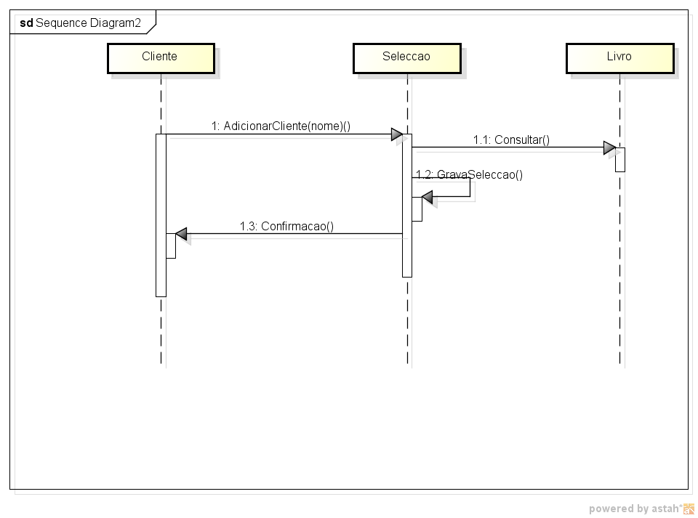

# Diagrama de Sequência de Eventos para Pagamento do Livro

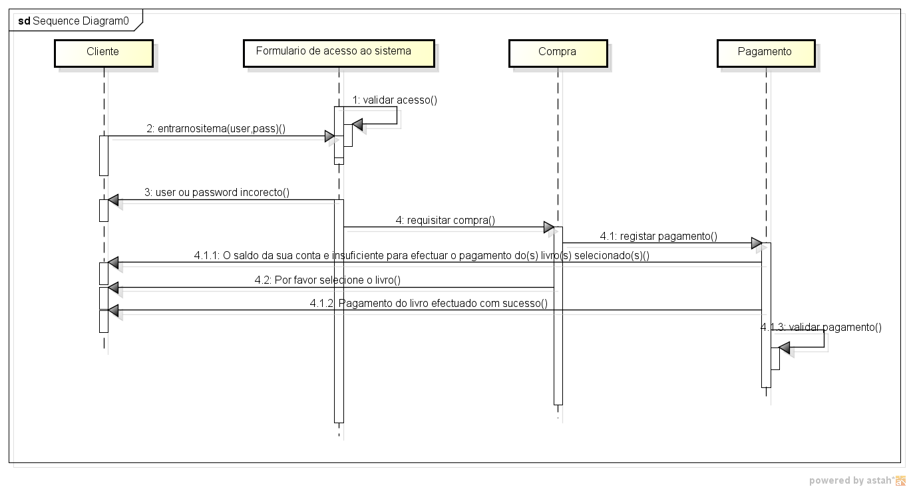

# Diagrama de Sequência de Eventos para Visualização de Livros Comprados

